Индивидуальный проект № 2: Установка DVWA
Эйвази Мани
6.октябрь.2026
Table of Contents

Цели и задачи работы

Цель лабораторной работы
Установить и настроить DVWA (Damn Vulnerable Web Application) в гостевой системе Kali Linux для последующего изучения и эксплуатации уязвимостей веб-приложений.

Задачи
- Установить пакет DVWA из репозитория Kali Linux.
- Запустить веб-сервер и сервис DVWA.
- Выполнить первоначальную настройку базы данных через веб-интерфейс.
- Войти в приложение с учётными данными по умолчанию.
- Установить уровень безопасности Low для дальнейших лабораторных работ.

Процесс выполнения лабораторной работы

Шаг 1. Установка пакета DVWA
В терминале Kali Linux выполняем команду sudo apt install dvwa для установки DVWA из стандартного репозитория. Установщик автоматически загружает и устанавливает необходимые зависимости: PHP 8.4, libapache2-mod-php8.4, php8.4-mysql и другие компоненты.
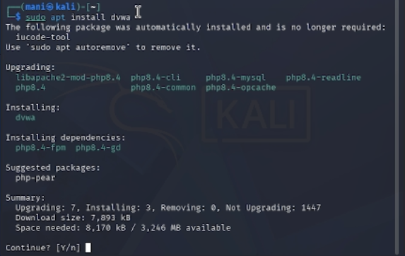
Рис. 1 — Установка DVWA через пакетный менеджер apt

Шаг 2. Запуск сервиса DVWA
После установки запускаем сервис командой sudo dvwa-start. Скрипт автоматически запускает веб-сервер Apache и базу данных MariaDB. В терминале отображается сообщение о том, что веб-интерфейс доступен по адресу http://127.0.0.1:42001. Также выводится предупреждение о необходимости завершить первичную настройку базы данных и указываются учётные данные по умолчанию: логин admin, пароль password.
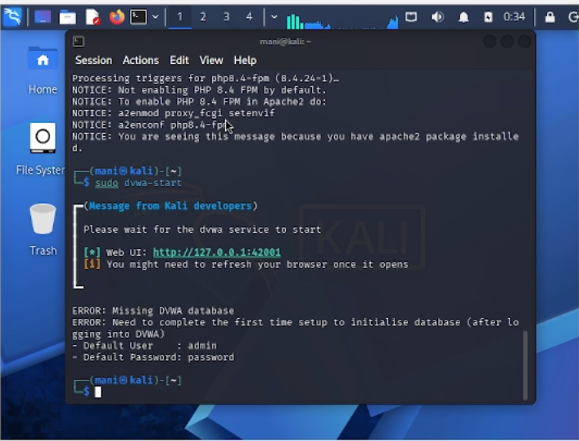
Рис. 2 — Запуск сервиса DVWA и получение адреса веб-интерфейса

Шаг 3. Вход в веб-интерфейс DVWA
Открываем браузер и переходим по адресу http://127.0.0.1:42001/login.php. На странице входа вводим учётные данные по умолчанию: имя пользователя admin и пароль password, после чего нажимаем кнопку «Login».
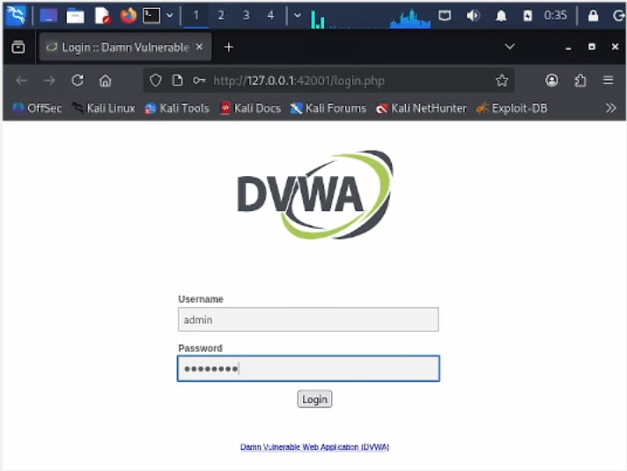
Рис. 3 — Страница входа в DVWA

Шаг 4. Первоначальная настройка базы данных
После входа система перенаправляет на страницу setup.php, где необходимо создать базу данных. Проверяем параметры подключения: база данных MySQL/MariaDB, имя пользователя dvwa, пароль dvwa, имя базы данных dvwa, хост 127.0.0.1, порт 3306. Статус модуля PHP pdo_mysql — «Installed». Нажимаем кнопку «Create / Reset Database» для инициализации базы данных.
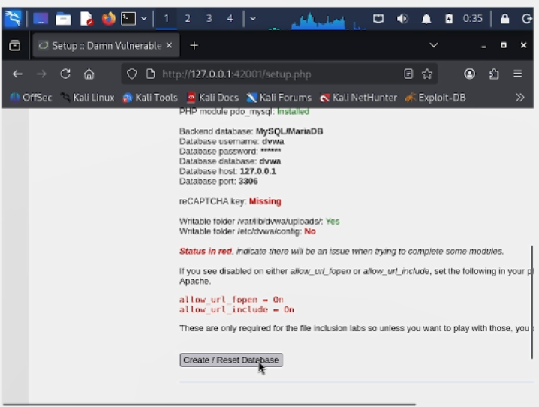
Рис. 4 — Первоначальная настройка и создание базы данных DVWA

Шаг 5. Установка уровня безопасности Low
После успешного создания базы данных переходим на страницу «DVWA Security». В выпадающем списке выбираем уровень безопасности «Low» и нажимаем «Submit». Уровень Low означает, что все уязвимости полностью открыты и не имеют защиты — это идеальный вариант для обучения базовым техникам эксплуатации.
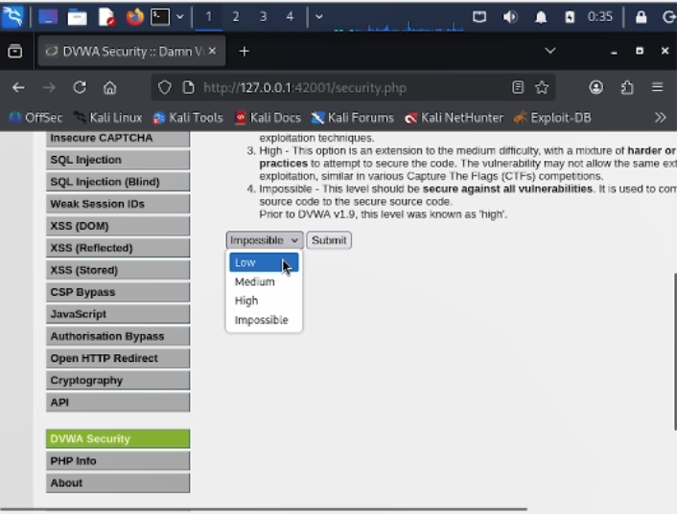
Рис. 5 — Установка уровня безопасности Low

Вывод
В ходе выполнения индивидуального проекта была успешно установлена и настроена уязвимая веб-платформа DVWA в среде Kali Linux. Пакет был установлен из стандартного репозитория, база данных инициализирована через веб-интерфейс, выполнена авторизация с учётными данными по умолчанию. Установлен уровень безопасности Low, что позволяет приступить к изучению и практической эксплуатации уязвимостей веб-приложений: брутфорса, SQL-инъекций, XSS, CSRF, внедрения команд и других. DVWA доступна по адресу http://127.0.0.1:42001 и готова к использованию в последующих лабораторных работах.

